NOTA DE PRENSA Nº 249 - 2011-GR.CAJ/DC.RR.PP.

Proponen firma de un convenio tripartito para erradicar el trabajo infantil en Cajamarca.

Mientras tanto adolescentes trabajadores del hogar siguen organizándose para exigir el respeto a sus derechos.
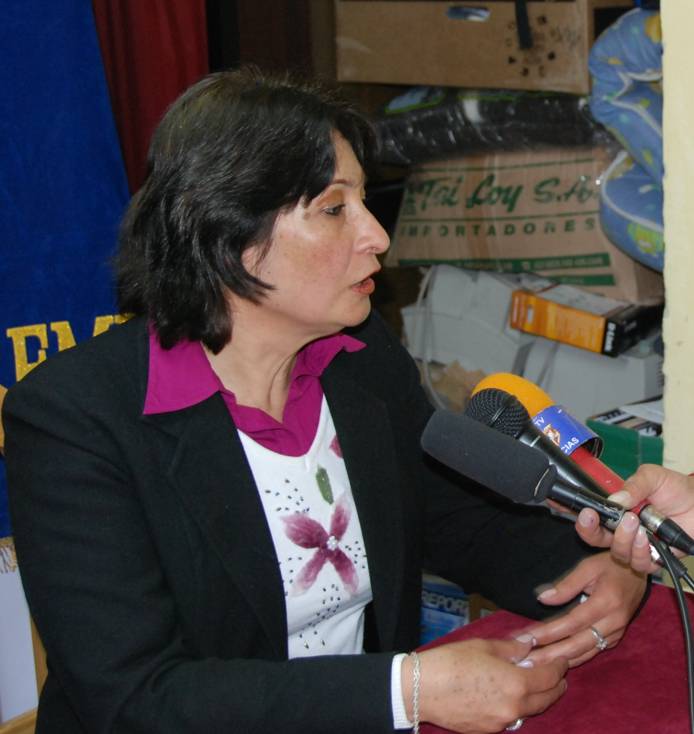
En conferencia de Prensa, realizada esta mañana en las instalaciones de la Dirección Regional del Trabajo, con motivo del Día Mundial del Trabajo Infantil (12 de junio), la Directora de Empleo de dicha entidad, Ana Brophy Linares, propuso la firma de un convenio tripartito entre el Gobierno Regional, Fiscalía de la Nación y Municipalidad Provincial de Cajamarca, para el diseño de estrategias con miras a la reducción del trabajo infantil en la región.

Tras precisar que la ley prohíbe el trabajo en niños y adolescentes menores de 14 años, dijo que es importante sensibilizar a las familias y empleadores de toda la región para reducir el trabajo infantil. No obstante, enfatizó que los mayores de 14 años pueden trabajar, previo un certificado otorgado por la Dirección de Trabajo, a pedido de sus padres.

Luego de anunciar que el trabajo infantil es propiciado por el crecimiento de la pobreza, debido a que las economías se concentran en un grupo minoritario del país, Ana Brophy, dijo que continuarán realizando operativos, charlas, difusión de las normativas, visitas a las instituciones y empresas de toda la región, para concienciarlos sobre la importancia de respetar los derechos de los niños a fin de que puedan tener tiempo para estudiar, recrearse, etc.

De otro lado dijo que la Dirección Regional de Trabajo, irá dando a conocer las oportunidades de trabajo para los adultos- padres y madres de familia- a través de bolsas de empleo y evitar que los niños sigan trabajando para ayudar a la economía familiar.

Por su parte Magali Cueva Ayay, en su condición de presidenta del Colectivo “Somos el Presente y Queremos Cambiar el Mañana”, que congrega a adolescentes trabajadoras del hogar, dijo que vienen elaborando un registro de todas las trabajadoras del hogar, con el afán de hacer llegar algunas propuestas a las instrucciones reguladoras para que se les respete sus derechos.

Luego de reflexionar sobre los riesgos que acarrea el trabajo en los menores de edad, lamentó que cientos de niños y niñas renuncien ir a la escuela, o recrearse, con el objetivo de trabajar para llevarse un pan a su casa.

“Los distintos estamentos del gobierno deben formular políticas públicas orientadas a generar mayores puestos de trabajo para los adultos, para que éstos, estén en condiciones de ayudar a sus hijos en cuanto a vivienda, educación, salud, alimento, etc.” dijo.

Agregó que el colectivo que preside viene coordinando con el Comité Directivo Regional para la Prevención y Erradicación del Trabajo infantil, para que en el futuro se conforme un equipo veedor de los niños y adolescentes trabajadores que se encargue de vigilar las propuestas en torno al tema.

Mañana se realizará un pasacalle, una feria de información en la plazuela Amalia Puga a partir de las 9 de la mañana, y el sábado habrá un concurso para exponer pinturas y slogans alusivos a la fecha, entre otras actividades orientadas a la reducción del trabajo infantil.

Se agradece su difusión.
Cajamarca, 09 de junio de 2011.

DIRECCIÓN DE COMUNICACIÓN Y RELACIONES PÚBLICAS
GOBIERNO REGIONAL CAJAMARCA

